DETALLE DE LAS DIFERENTES ACTIVIDADES
- Taller de estampación con sellos “Veo - Veo”
Un taller donde conocemos la fauna nativa y los insectos del entorno mientras nos divertimos estampando con diferentes sellos y formas geométricas.
•Destinado a infancias que tengan de 3 años a 6 años.
•Duración del taller: 1 hs en las cuales los y las niñas pueden acercarse a jugar y estampar con los sellos.

- Taller de Dibujo & Collage Botánico.
Un taller donde a partir del dibujo y la técnica del collage exploramos las diferentes plantas y árboles del jardín botánico.
•Destinado a Infancias que tengan de 6 a 12 años
•Duración del taller 1 hs en las cuales las infancias pueden acercarse a crear su dibujo/collage botánico.

- Taller de estampación para toda la familia
Taller donde grandes y peques se divierten estampando.
Invitamos a la familia a dejar su huella en una estampa colectiva sobre tela y papel.
También pueden acercar sus remeras para imprimir las formas y diseños que más les gusten.
•Duración 1 hs en las cuales la familia puede acercarse a estampar

- Yoga en familia
A través del cuento "Lyoke es muy pequeño" jugamos y nos regalamos un tiempo para atesorar en el cuerpo. Yoga en familia y acroyoga.

- Yoga para niños y niñas
La leyenda del Tambor: narración con movimiento. Expandimos y aquietamos el cuerpo a través de las historias.

- Show folklórico de malambo argentino y destreza de boleadoras
Pablo Sanguinetti y Federico Chaves de Tremor Company

- Espectáculo de narración oral “SUEÑOS EN BOLSILLOS”
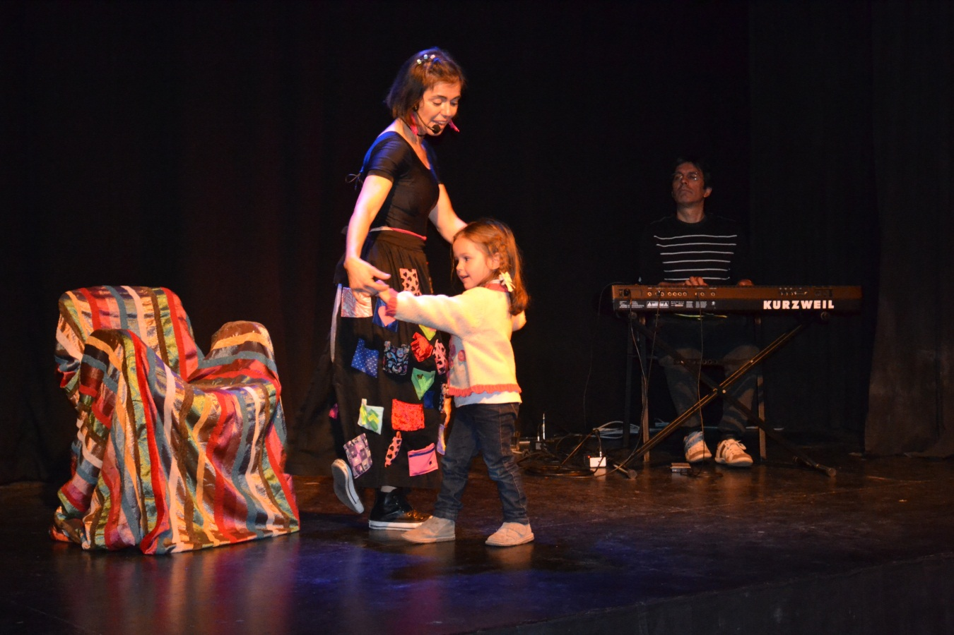

Narradora: Sol Argayo. Idea y dirección: Sol Argayo Musicalización: Ariel Sanchez
Es un espectáculo de narración oral, música y mimo que va desde la sonorización a la imaginación despertando el ojo de la oreja.
Desde el silencio, la mímica el canto y la palabra se cuenta. Un contador de historias tiene que observar, escuchar encontrarse con el silencio y juntar palabras muchas palabras que le permitan decir
Es un encuentro con la palabra que dice que cuenta y nos encuentra.
Entre canciones y baile de una pollera llena de bolsillos, el público va sacando una historia para contar y escuchar.
“Y así se van resucitando a los olvidados y a los muertos. De las profundidades de una falda van brotando los andares y los amares del bicho humano que, viviendo, que diciendo va” Galeano
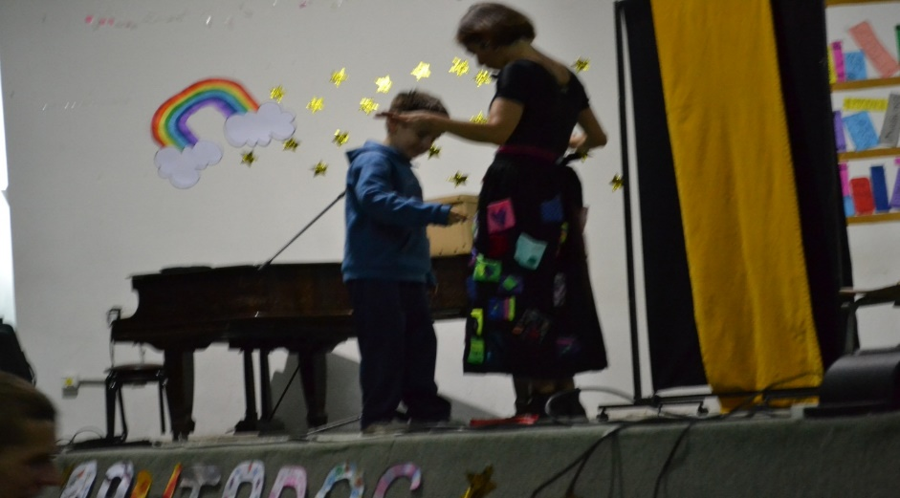

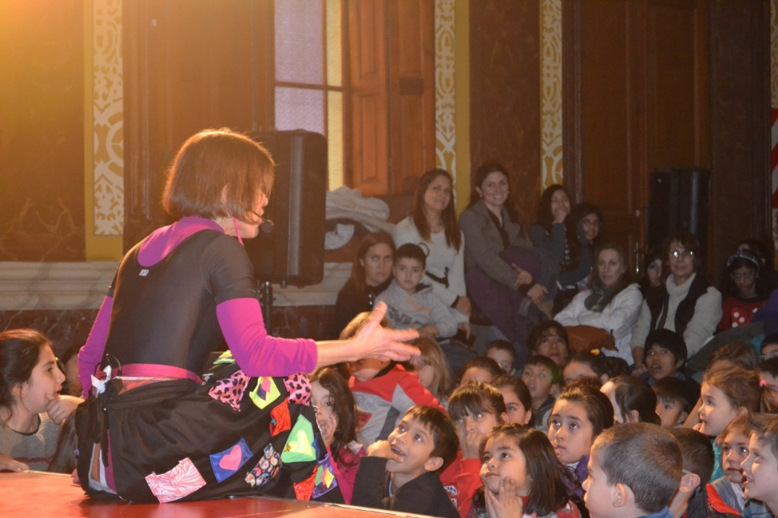
Taller de cuento “Conectando con el mundo”
El libro Álbum se caracteriza por la confluencia de dos lenguajes, verbal y visual. Ambos lenguajes le dan sentido a la obra, así sí como se lee el texto, también debemos leer la imagen.
Toda imagen es polisémica y sus distintos sentidos se encuentran de manera subyacente entre sus significantes, en calidad de una cadena flotante de significados, según la experiencia de Roland Barthes
1° momento:
-Escuchamos un rato de Música
Somos lo que hemos vivido y nuestra lectura del entorno y del otro la hacemos desde nuestras vivencias.
-En círculo, presentamos a nuestro compañero de la derecha y en esa presentación lo leemos, lo describimos. Luego hacia la izquierda cada uno se presenta,
2° momento:
-Silencio. Trabajamos la noción de silencio. Silencio como ausencia, el silencio generador de sensaciones, silencio donde se encuentra la palabra.
3°momento:
-Lectura de pinturas. Retratos de niños. Artista Daniel Gonzales.
-La tallerista lee un libro Álbum.
-Se colocan libros boca arriba y se invita a los participantes a explorar todos los libros sin leer el texto, solo pueden ver su tapa y leer la contratapa, pero no abrir el libro.
-Luego eligen un libro, nos volvemos a sentar y cada participante cuenta porque eligió ese libro y que supone que cuenta su libro.
-Ahora en silencio cada uno lee su libro y la persona que se anima, pasa a contarlo.

Magia-Tommi y Ela
¡Estos dos magos les sorprenderán, no podrán pestañear! Imperdibles actos en dúos e individuales deleitarán sus sentidos!
Verán tal ilusión, la disfrutarán hasta el punto de creer que vienen de otra realidad. Un espectáculo para reír, sorprenderse y emocionarse en familia.
Comienza la función y Ela no llega. Tommi resuelve comenzarla. Un infortunio le sucede, pero justo ella llega para sortearlo.
Así comienza la función, que se desarrolla en una realidad mágica entre juegos clásicos de magia elegidos especialmente, presentados individualmente y en dúo.
Estos dos magos de personalidades contrapuestas van a desafiarse y a colaborar el uno con el otro.
Invitan a jugar con la imaginación, a divertirse en familia

